**问题描述**

　　在横轴上放了n个相邻的矩形，每个矩形的宽度是1，而第i（1 ≤ i ≤ n）个矩形的高度是hi。这n个矩形构成了一个直方图。例如，下图中六个矩形的高度就分别是3, 1, 6, 5, 2, 3。  
  
  
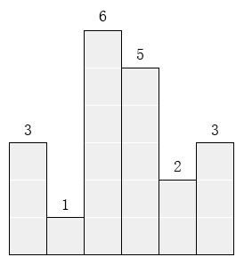  
　　请找出能放在给定直方图里面积最大的矩形，它的边要与坐标轴平行。对于上面给出的例子，最大矩形如下图所示的阴影部分，面积是10。  
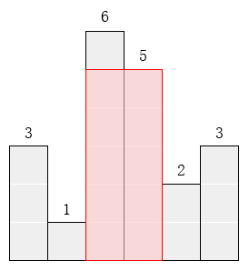

**输入格式**

　　第一行包含一个整数n，即矩形的数量(1 ≤ n ≤ 1000)。  
　　第二行包含n 个整数h1, h2, … , hn，相邻的数之间由空格分隔。(1 ≤ hi ≤ 10000)。hi是第i个矩形的高度。

**输出格式**

　　输出一行，包含一个整数，即给定直方图内的最大矩形的面积。

**样例输入**

6  
3 1 6 5 2 3

**样例输出**

10